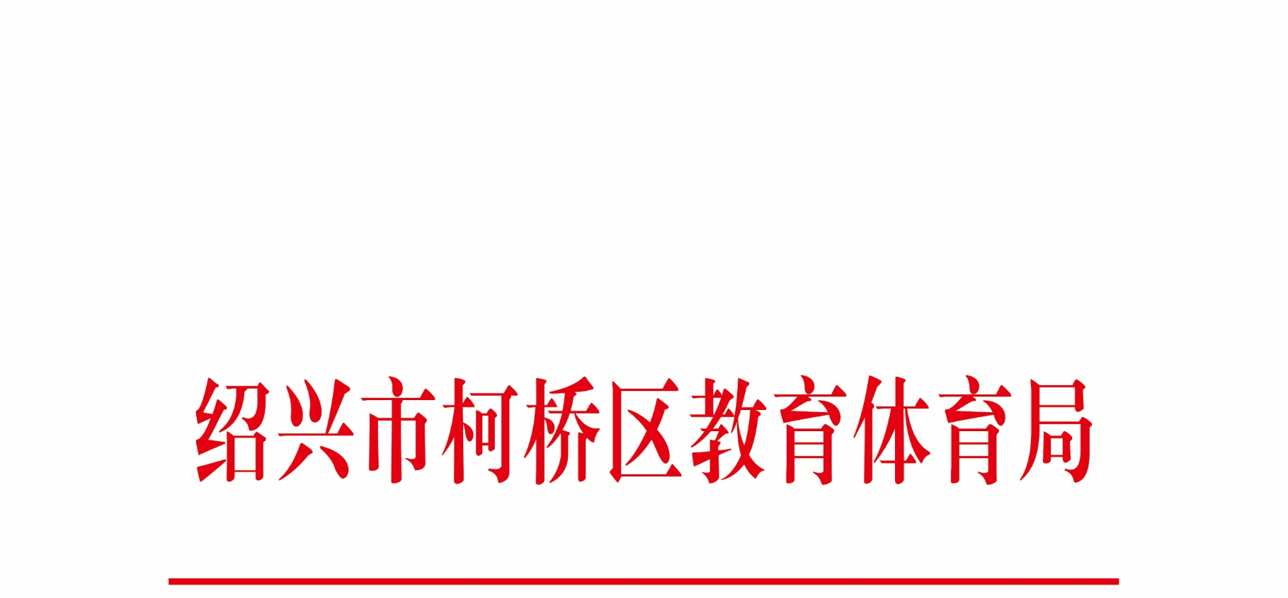

浙江省绍兴市柯桥区教育体育局
2026年新教师招聘公告（一）

为深入推进教体系统人事制度改革，不断提高教师队伍整体素质，根据事业单位公开招聘人员有关规定，柯桥区教体系统推出部分岗位面向全国知名高校招聘2026届优秀毕业生，现将有关事项公告如下：
一、指导思想
坚持公开、公平、竞争、择优的原则，以名师队伍建设为目标，引进全国知名高校优秀毕业生，优化教师队伍结构，进一步提高全区师资的整体素质。
二、招聘计划
本次计划招聘教师100名。招聘岗位详见《柯桥区2026年新教师招聘岗位计划表》（附件1）。
三、招聘条件
热爱教育事业，具有教师的基本素质和能力，专业对口或相近，身心健康，品行端正，年龄要求于1995年1月1日以后出生（其中博士研究生可放宽至1990年1月1日以后）。
各学段还必须具备以下选备条件（符合其中一条）：
1.2026届全国高校博士研究生。
2.2026届全国重点高校硕士研究生，且本科必须为全国重点高校全日制毕业。
3.2026届全国重点高校全日制本科毕业生，且在该校就读期间获校级奖学金（职高、初中、小学学段可以为学院二等奖学金）及以上或在高中阶段曾获得过五大学科（数学、物理、化学、信息、生物）全国竞赛省赛区一等奖或全国二等奖（除普高学段外比赛获奖可以降一等）及以上或者全国语文、英语比赛总决赛一等奖获得者（职高、初中学段可以为二等奖及以上获得者，小学学段比赛获奖可以为三等奖及以上获得者）。
4.浙江师范大学专场招聘中，普高学段（柯桥中学、鲁迅中学除外）、职高、初中、小学学段可以是2026届普通高校硕士研究生，且本科须为全国重点高校全日制毕业或浙江师范大学师范类专业获得校级奖学金毕业；普高学段（柯桥中学、鲁迅中学除外）、职高、初中学段还可以是浙江师范大学师范类2026届全日制本科毕业且在大学就读期间获得校级二等奖学金及以上；小学学段还可以是浙江师范大学师范类2026届全日制本科毕业生，且在大学就读期间获得校级奖学金及以上。
四、招聘报名
柯桥区人社局、教体局将在绍兴柯桥、金华组织专场招聘活动，接受符合报名条件的2026届毕业生现场报名。具体时间、办法将在有关大型招聘会和有关高校就业信息网上公告。其中，已拟定的招聘会行程为：
招聘场次 | 城市 | 现场报名时间 | 现场招聘报名、资格审核地点 | 备注
1 | 绍兴柯桥 | 2025年11月1日（周六）8：30-11:30 | 浙江省绍兴市柯桥区鲁迅外国语学校纺都路校区（浙江省绍兴市柯桥区齐贤街道双渎路808号）报告厅 | 若有变化，以专场公告为准
2 | 金华 | 2025年11月8日（周六）9:00-11:00 | 浙江师范大学师范类专场招聘会  金华市迎宾大道688号（浙江师范大学校内场馆） | 若有变化，以专场公告为准
注：考生须关注后续在“绍兴市柯桥区人民政府门户网站-柯桥区教育体育局”公告栏发布的专场公告，各专场时间、地点等若有变化，以专场公告为准。
（一）现场报名
考生报名以现场报名为准。报名地点见上表，第一场招聘结束后，考生应在绍兴市柯桥区人民政府网站绍兴市柯桥区教育体育局网查看更新后的剩余招聘计划，各校各学科实际招录人数不超本次招聘计划数（招满为止）。
考生现场报名应随带符合“招考条件”的相关证明（均须提供原件及复印件），包括：
1.二代居民身份证。
2.校方出具的在读证明（学籍证明）。属研究生的还需提供本科学历、学位证书原件及复印件。2026届国内大学毕业生须在2026年7月31日前向招聘单位提供学历学位证书；国（境）外毕业的应届博士、硕士研究生应于2026年7月31日前向招聘单位提供教育部留学服务中心出具的学历、学位认证书。未按规定时间取得报考岗位规定的学历、学位证书的，取消聘用资格。
3.就业推荐表及《普通高校毕业生就业三方协议》。因学校原因（如网签等）无法提供就业协议书的，须如实提供书面说明。
4.符合选备条件的荣誉证书。
5.符合选备条件的师范类专业证明等。
6.填报并现场提交《2026年柯桥区面向全国知名高校招聘新教师意向登记表》（附件2）。
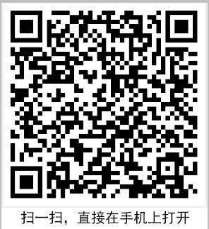
柯桥区教育发展纪实的相关宣传视频可扫描右侧二维码或百度搜索绍兴市柯桥区人民政府网站绍兴市柯桥区教育体育局，点击“教育资源”栏目进行播放观看。
（二）资格审核
应聘对象的资格审核在报名现场同步进行，审核结果在招聘会拟定行程的各个场次报名当日中午或傍晚前现场公布。
资格审查工作贯穿招聘全过程，如在后续环节发现应聘人员有信息造假等情节的，取消面试资格或录用资格。
五、面试
由柯桥区人社局、教体局聘请专家对招聘现场报名并经资格审核合格的应聘对象进行面试，面试时间、地点及面试形式在报名当日现场通知，一般于当日或次日组织面试。
六、签约、体检、录用
面试合格人员根据各学科考生总成绩从高分到低分按学科岗位招录计划数1∶1的比例确定拟录用人员，并直接与区教体局签订具有绍兴市柯桥区教师事业编制的预录用协议。若有放弃签约造成岗位空缺的，由招聘单位确定是否递补，递补人员名单在报考本岗位的面试合格人员中按照成绩从高分到低分顺序确定。
预录用协议签订后，考生再根据柯桥区人社局有关体检规定参加体检（具体另行通知），体检不合格者，所签协议自动解除；放弃体检或不在规定时间内参加体检者，所签协议自动解除并视作违约处理。
体检、考察合格的拟聘用人员在“柯桥区人民政府门户网站-绍兴市柯桥区教育体育局”公告栏上公示，公示期满无异议者可按规定程序办理聘用手续。其余未尽事项由柯桥区人社局、教体局负责解释。
七、招聘条件有关说明
1.关于本次招聘所涉全国重点高校毕业生说明
本次招聘所涉全国重点高校毕业生为“世界一流大学建设”高校毕业生、“世界一流学科建设”的该学科毕业生、原“211工程”高校毕业生。
2.奖学金说明
校级奖学金、学院级奖学金以学校发放的荣誉证书或获奖文件为准，网站公示等不得作为取奖依据。
八、其它
1.本次公开招聘公告及招聘过程相关信息在以下网址公告栏公布，供应聘者查询和社会监督。
绍兴市柯桥区人民政府网站柯桥区教育体育局网址：http://www.kq.gov.cn/col/col1499419/index.html；
绍兴市柯桥区人民政府网站柯桥区人力资源社会保障局网址：http://www.kq.gov.cn/col/col1229482507/index.html。
2.对考试违纪违规行为的认定和处理，按照《事业单位公开招聘违纪违规行为处理规定》（人社部第35号令）执行。
监督电话：柯桥区人社局0575-84126031，联系人：娄同志；柯桥区教体局0575-84131531，联系人：杜同志；柯桥区纪委监委第八派驻纪检监察组0575-85598500，联系人:戴同志。
3.招考政策咨询联系电话：0575-84126267、84126623、84126637；联系人：王老师、胡老师、徐老师、朱老师。

附件：
1.柯桥区2026年新教师招聘岗位计划表
2.2026年柯桥区面向全国知名高校招聘新教师意向登记表

绍兴市柯桥区教育体育局
绍兴市柯桥区人力资源和社会保障局
2025年10月9日

附件1

柯桥区2026年新教师招聘岗位计划表

（一）普高（32人）
学校 | 语文 | 数学 | 英语 | 物理 | 化学 | 地理 | 历史 | 政治 | 合计
柯桥中学 | 1 | 1 | 1 | 1 | 1 | 1 | 1 | 1 | 8
鲁迅中学 | 2 | 1 | 1 | 1 | 1 | 1 |  |  | 7
鲁迅高级中学 |  | 1 | 1 | 1 | 1 |  | 1 |  | 5
越崎中学 |  | 1 | 1 |  | 1 |  |  |  | 3
鉴湖中学 |  |  |  | 1 | 1 | 1 |  |  | 3
钱清中学 |  | 1 |  | 1 |  | 1 |  |  | 3
豫才中学 |  |  | 1 |  |  |  | 1 | 1 | 3
合计 | 3 | 5 | 5 | 5 | 5 | 4 | 3 | 2 | 32

（二）职高（4人）
学校 | 语文 | 数学 | 合计
职教中心 | 1 | 1 | 2
财经旅游学校 | 1 | 1 | 2
合计 | 2 | 2 | 4

学校 | 语文 | 数学 | 英语 | 科学 | 社会 | 合计
实验中学  （含裕民路、横江路校区） | 3 | 3 | 3 | 3 | 2 | 14
鲁迅外国语学校（含纺都路校区） | 3 | 3 | 3 | 3 | 2 | 14
柯岩中学 | 1 | 1 | 1 | 1 | 1 | 5
华舍中学 | 2 | 1 | 1 | 1 | 1 | 6
浙光中学 | 1 | 1 | 1 |  |  | 3
秋瑾中学 | 1 |  | 1 | 1 | 1 | 4
合计 | 11 | 9 | 10 | 9 | 7 | 46
（三）初中（46人）
（四）小学（18人）
学校 | 语文 | 数学 | 英语 | 科学 | 合计
实验小学  （含坂湖校区） | 1 |  | 1 | 1 | 3
管宁实验小学 |  |  |  | 1 | 1
科技城小学 | 1 |  |  |  | 1
中国轻纺城小学老校区（含裕民路校区） | 1 | 1 | 1 |  | 3
柯桥小学 |  |  | 1 |  | 1
鉴湖小学 | 1 |  |  |  | 1
中国轻纺城第二小学（含镜水路校区） | 1 |  | 1 | 1 | 3
柯岩中心小学  （含育才路校区） | 1 | 1 |  |  | 2
华舍小学 | 1 | 1 |  |  | 2
秋瑾小学 | 1 |  |  |  | 1
合计 | 8 | 3 | 4 | 3 | 18

附件2
2026年柯桥区面向全国知名高校招聘新教师意向登记表
姓名 |  |  | 性别 |  |  | 民族 |  |  |  | 出生  年月 |  |  |  | 照片
政治面貌 |  |  | 身份证号码
家庭住址 |  |  |  |  | 生源 户籍地 |  | 联系电话
所学专业 |  |  |  |  | 学历 |  | 学位
毕业学校 |  |  |  |  | 毕业时间 |  |  |  |  |  | 本科阶段是否 属师范类专业
博士研究生填写 | 研究生专业 |  |  |  | 毕业 学校 |  |  | 毕业 时间 |  |  |  |  | 学位
硕士博士研究生填写 | 本科  专业 |  |  |  | 毕业  学校 |  |  | 毕业  时间 |  |  |  |  | 学位
外语等级水平 |  |  |  |  | 普通话等级水平 |  |  |  |  |  | 计算机等级水平
具备何种教师资格（注明学段、学科） |  |  |  |  | 其他证书
应聘志愿（注明学校及学科） |  | 第一志愿： ；第二志愿： ；第三志愿： 。  志愿是否服从： 。
个人学习
工作简历
符合招聘条件的  获奖情况  说明（无关荣誉不必填写） | 奖学金获奖情况
符合招聘条件的  获奖情况  说明（无关荣誉不必填写） | 高中阶段学科竞赛获奖情况
符合招聘条件的  获奖情况  说明（无关荣誉不必填写） | 其它获奖情况
符合招聘条件的  获奖情况  说明（无关荣誉不必填写） | 特长情况说明
初步意向 | 本人认可招聘公告各项内容，承诺本表中提供的信息真实可靠，愿意提供进一步信息并参加柯桥区新教师招聘后续面试等环节。  签名 月 日 |  |  |  |  |  | 初审意见：  经办人签名： 月 日
注：招聘录取时，根据考生的面试成绩，分学科岗位按志愿先后从高分到低分录用，同一学科岗位志愿优先，同一志愿分数优先。浙师大专场中，在按考生志愿录用后如有岗位空缺，则在志愿服从考生中按总成绩从高分到低分依次调剂录用。

